**Практическое занятие 3 (4 часа)**

*Тема:* Верстка WEB-страниц

*Содержание:* Управление размещением контента, форматирование HTML-страниц

*Задание № 1.*

1. Сверстать страницу с заголовком, подвалом и одной колонкой по центру, занимающую 1/3 ширины экрана. Оформить в соответствии со своими представлениями о дизайне, заполнить собственным контентом.

2. Выполнить анализ содержимого файла index_fix.htm, вставить комментарии о влиянии свойств на внешний вид. Внести изменения, обеспечивающие растяжение и сжатие макета при изменении размеров окна (сделать макет резиновым).

3. Сверстать страницу в соответствии с приведенным ниже макетом. Использовать обтекаемые блоки. Оформить в соответствии со своими представлениями о дизайне, заполнить собственным контентом.

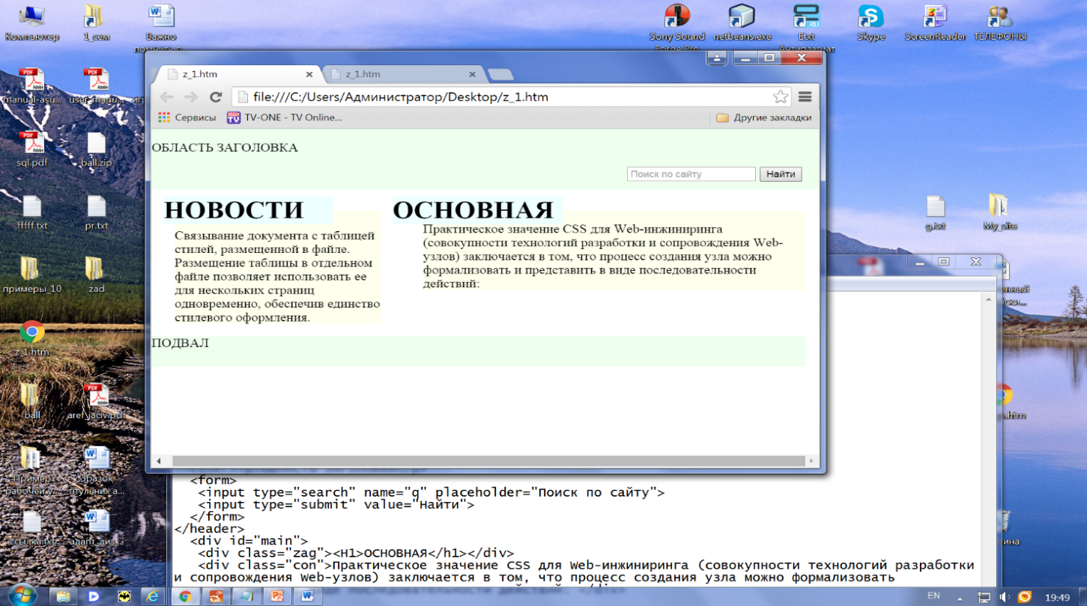

4. Макет из предыдущего задания сверстать, используя display:flex. Сравнить поведение страниц в окне.

5. Сверстать страницу с цветной полосой вдоль всего левого края окна без использования фонового изображения.

